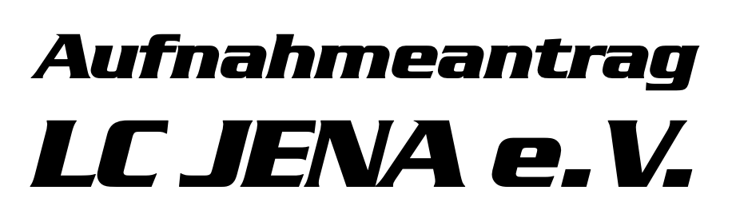
Aufnahmeantrag
LC JENA e.V.

Hiermit beantrage ich die Mitgliedschaft im LC Jena e.V.

Mitgliedsnummer: _______________ (wird vergeben) *Pflichtfelder

Name*: Vorname*:
Geschlecht*: divers männlich weiblich
Straße/Hausnummer*: Telefon*:
PLZ / Wohnort*: E-Mail*:
Geburtsdatum*: Geburtsort*:
Datum: 13. Dezember 2023 Unterschrift*: ______________________
(Antragsteller/Erziehungsberechtigter)

Mitgliedschaft (monatlicher Beitrag in Euro)
Passive Mitglieder (7,50) Schüler bis 11 Jahre (9,50)
Schüler 12 - 15 Jahre (13,50) Jugendliche 16 - 19 Jahre (15,50)
Junge Leute 20 – 25 Jahre & Senioren ab 66 Jahren
Ohne Startpass (9,50) Mit Startpass (15,50)
Erwachsene
Ohne Startpass (11,50) Mit Startpass (17,50)
(Die Aufnahmegebühr beträgt einen Monatsbeitrag.)

Abbuchungsverfahren
Ich ermächtige hiermit den LC Jena e.V. bis auf Widerruf, von meinem Konto den fälligen Mitgliedsbeitrag abzubuchen. Der Beitrag wird halbjährlich für das kommende Halbjahr im Voraus abgebucht. Für das laufende Halbjahr wird mit der Mitgliedschaftsbestätigung eine Rechnung mit dem offenen Beitrag übermittelt, dieser ist innerhalb von 14 Tagen an das untenstehende Konto zu überweisen.

Name des Kontoinhabers:
IBAN: DE
Bank: Unterschrift*: ____________________________
(Kontoinhabers)

Mit meiner Mitgliedschaft erkenne ich die Satzung des LC Jena e.V., die gültigen Ordnungen und

Beschlüsse des Vorstandes sowie der Abteilung an. Die Kündigungsfrist beträgt ein Monat zum Halbjahr und zum Ende eines Kalenderjahres. Die Kündigung ist schriftlich an die Geschäftsstelle des Vereins zu richten.

Datenschutzzusatzvereinbarung Name: Vorname:
Datenschutz
Mit der Erhebung, Speicherung, Übermittlung und Verarbeitung meiner personenbezogenen Daten für Vereinszwecke gemäß den Bestimmungen des Bundesdatenschutzgesetzes (BDSG) bin ich einverstanden. Folgende personenbezogener Daten werden durch den Verein zur Mitgliederverwaltung im Wege der elektronischen Datenverarbeitung genutzt: Name, Anschrift, Geburtsdatum, Geschlecht, Staatszugehörigkeit, Telefonnummer, E-Mail-Adresse, Übungsleiterlizenz, Funktion im Verein, Abteilungs- und Trainingsgruppen-zugehörigkeit. Ich habe jederzeit die Möglichkeit, vom Verein Auskunft über diese Daten von mir zu erhalten. Meine Daten werden nach meinem Austritt und den vorgeschriebenen Aufbewahrungsfristen aus dem Verein gelöscht.
13.04.22 ______________________
Datum (Antragsteller/Erziehungsberechtigter)

Einwilligung in die Veröffentlichung von Personenbildnissen
Mit Beginn meiner Mitgliedschaft im LC Jena e.V. willige ich ein, dass Fotos und Videos von meiner Person bei sportlichen Veranstaltungen und zur Präsentation von Mannschaften angefertigt und in regionalen Presseerzeugnissen (z.B. Ostthüringer Zeitung) oder der Homepage und Sozialmediaseite des Vereins veröffentlicht werden dürfen.
Ich bin darauf hingewiesen worden, dass die Fotos und Videos mit meiner Person bei der Veröffentlichung im Internet oder in sozialen Netzwerken weltweit abrufbar sind. Eine Weiterverwendung und/oder Veränderung durch Dritte kann hierbei nicht ausgeschlossen werden. Soweit die Einwilligung nicht widerrufen wird, gilt sie zeitlich unbeschränkt. Die Einwilligung kann mit Wirkung für die Zukunft widerrufen werden. Der Widerruf der Einwilligung muss in Textform (Brief oder per Mail) gegenüber dem Verein erfolgen.
Eine vollständige Löschung der veröffentlichten Fotos und Videoaufzeichnungen im Internet kann durch den LC Jena e.V. nicht sichergestellt werden, da z.B. andere Internetseiten die Fotos und Videos kopiert oder verändert haben könnten. Der LC Jena e.V. kann nicht haftbar gemacht werden für Art und Form der Nutzung durch Dritte wie z. B. für das Herunterladen von Fotos und Videos und deren anschließender Nutzung und Veränderung.
Ich wurde ferner darauf hingewiesen, dass trotz meines Widerrufs Fotos und Videos von meiner Person im Rahmen der Teilnahme an öffentlichen Veranstaltungen des Vereins gefertigt und im Rahmen der Öffentlichkeitsarbeit veröffentlicht werden dürfen.
13.04.22 ______________________
Datum (Antragsteller/Erziehungsberechtigter)

Bei Minderjährigen bzw. Geschäftsunfähigen:
Bei Minderjährigen, die das 14. Lebensjahr vollendet haben, ist neben der Einwilligung des Minderjährigen auch die Einwilligung des/der gesetzlichen Vertreter erforderlich.
Ich/Wir habe/haben die Einwilligungserklärung zur Veröffentlichung der Personenbilder und Videoaufzeichnungen zur Kenntnis genommen und bin/sind mit der Veröffentlichung einverstanden.
13.04.22 ______________________
Datum (Antragsteller/Erziehungsberechtigter)

Der Widerruf ist zu richten an:

